Koszulki z nadrukiem własnym
Koszulki z nadrukiem własnym jest genialnym pomysłem na prezent nie tylko świąteczny, ale również urodzinowy i innych. Jest to prezent dopasowany do obdarowanego.

Koszulki z nadrukiem własnym jest prezentem, który pokazuje, że włożono w niego serce. Dużo prościej byłoby zakupić prezent w galerii handlowej. Jednak w przypadku koszulki z nadrukiem własnym widać zaangażowanie. Stworzenie unikowego nadruku nie jest trudne, a radość drugiej osoby z wyjątkowego prezentu będzie niezapomniana. Na pewno z przyjemnością przyjmie fakt, ze jej nadruk na koszulkę jest wyjątkowy i nie spotka nikogo w podobnym ubraniu.

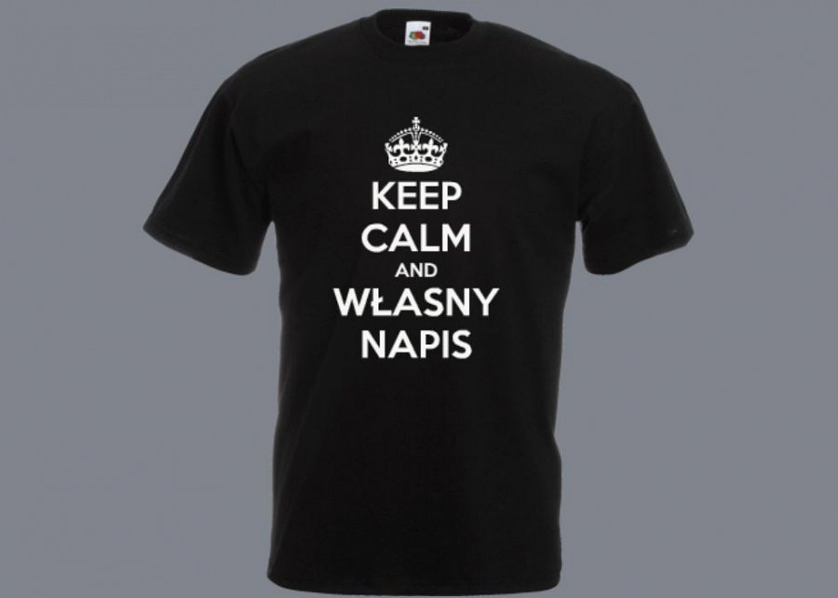
Niebagatelne znaczenie ma również fakt, że koszulki z nadrukiem własnym jest stosunkowo niedroga. Zamówienie można złożyć online, dzięki czemu nie trzeba stać w kolejkach w sklepach stacjonarnych. Szczególnie ważne jest to w okresie bożonarodzeniowym, gdy to galerie handlowe są wyjątkowo oblegane.
Jak stworzyć autorską koszulkę?
Koszulki z nadrukiem własnym można stworzyć w banalny sposób. Koszulkomat oferuje generator koszulek, który pozwala w prosty sposób umieścić wybrany motyw na koszulce. Nadruki stworzone zostały ze szczególną starannością z użyciem najlepszych technik, dzięki czemu mamy pewność, że tusz nie zniknie wraz z pierwszym praniem.
Co umieścić na koszulce?
Tutaj ograniczeniem jest tylko wyobraźnia. Ulubiony kadr z filmu? Poruszający cytat? Wspólne zdjęcie? Zabawny obrazek? Koszulki z nadrukiem własnym mogą pokazać, że znasz osobę, której dajesz taki prezent, wiesz, co lubi i jest dla ciebie ważna.

